5.1.1 相交线
基础题
知识点1 认识对顶角和邻补角
1．(凉山中考)下列图形中，∠1与∠2是对顶角的是(C)
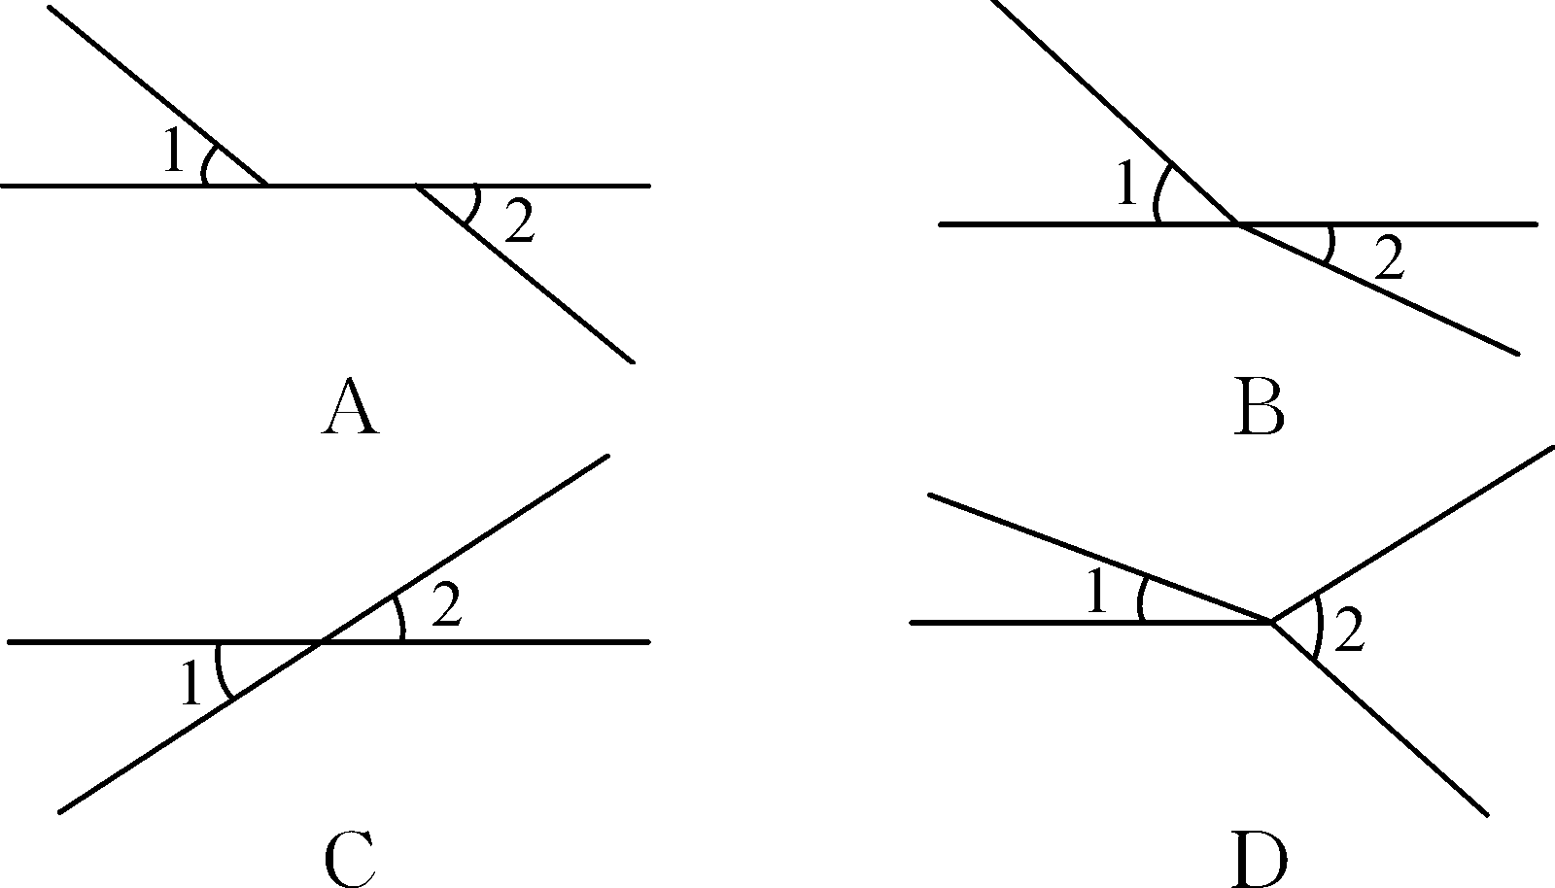
2．下列说法正确的是(D)
A．大小相等的两个角互为对顶角
B．有公共顶点且相等的两个角是对顶角
C．两角之和为180°，则这两个角互为邻补角
D．—个角的邻补角可能是锐角、钝角或直角
3．如图所示，AB与CD相交所成的四个角中，∠1的邻补角是∠2，∠4，∠1的对顶角是∠3.
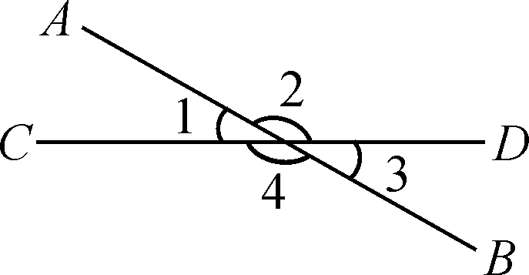
知识点2 邻补角和对顶角的性质
4．如图，直线AB，CD相交于点O，所形成的∠1、∠2、∠3和∠4中，一定相等的角有(C)
A．0对 B．1对 C．2对 D．4对
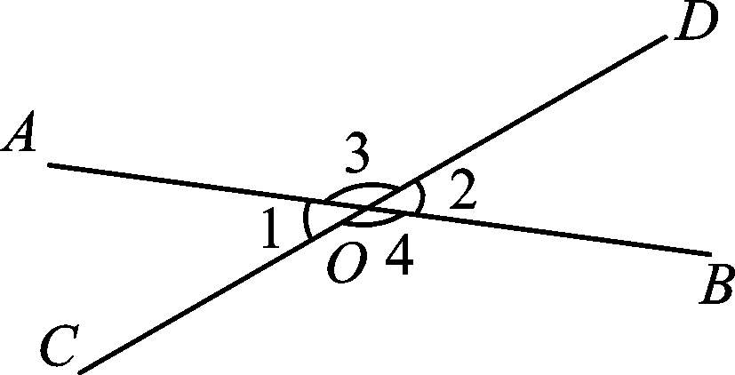
5．如图，直线AB，CD相交于点O，若∠1＋80°＝∠BOC，则∠BOC等于(A)
A．130° B．140°
C．150° D．160°
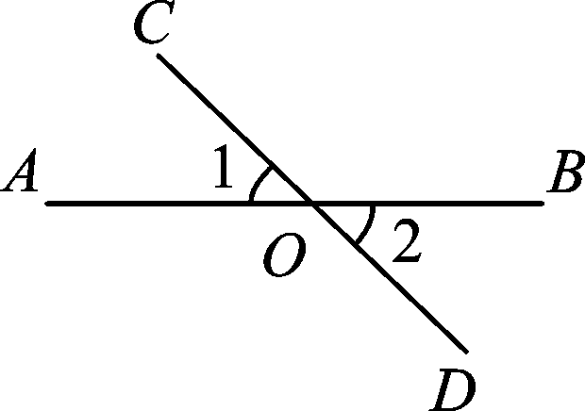
6．如图，点A，O，B在同一直线上，已知∠BOC＝50°，则∠AOC＝130°．
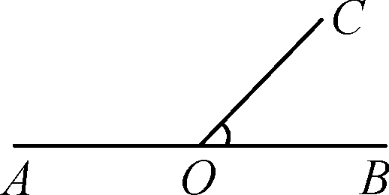
7．如图是一把剪刀，其中∠1＝40°，则∠2＝40°，其理由是对顶角相等．
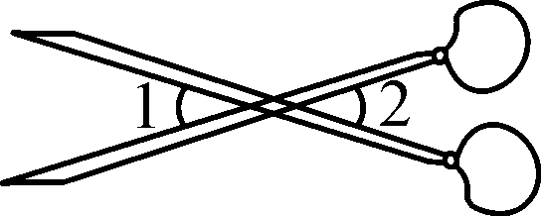
8．在括号内填写依据：
如图，因为直线a，b相交于点O，
所以∠1＋∠3＝180°(邻补角互补)，
∠1＝∠2(对顶角相等)．
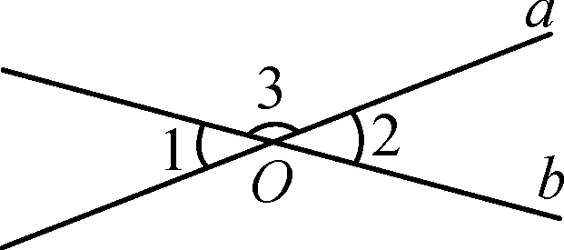
9．如图所示，AB，CD，EF交于点O，∠1＝20°，∠2＝60°，求∠BOC的度数．
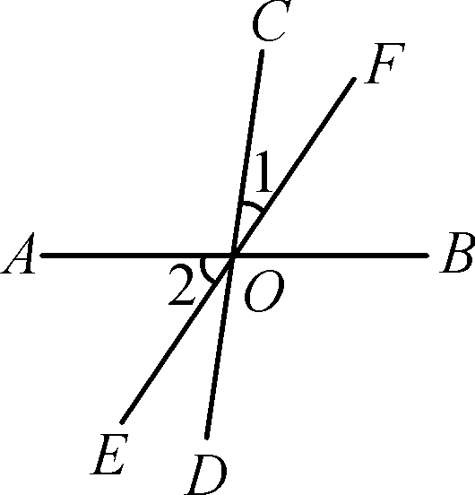
解：因为∠BOF＝∠2＝60°，
所以∠BOC＝∠1＋∠BOF
＝20°＋60°
＝80°.

10．如图，直线AB，CD相交于点O，∠EOC＝70°，OA平分∠EOC，求∠BOD的度数．
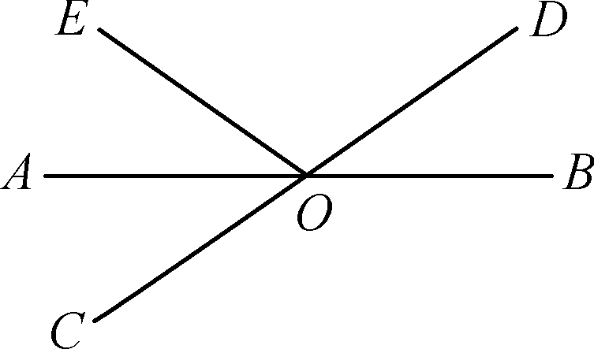
解：因为OA平分∠EOC，∠EOC＝70°，
所以∠AOC＝∠EOC
＝35°.
所以∠BOD＝∠AOC＝35°.
中档题
11．如图，三条直线l₁，l₂，l₃相交于一点，则∠1＋∠2＋∠3等于(C)
A．90° B．120°
C．180° D．360°
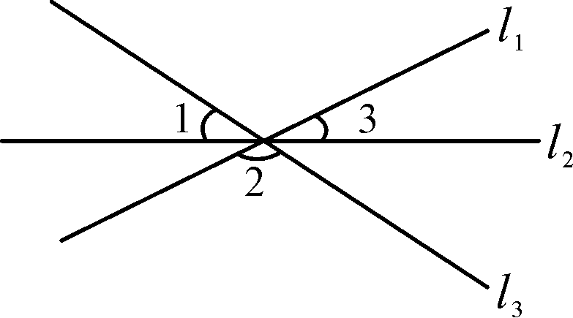

12．如图所示，直线AB和CD相交于点O，若∠AOD与∠BOC的和为236°，则∠AOC的度数为(A)
A．62° B．118°
C．72° D．59°
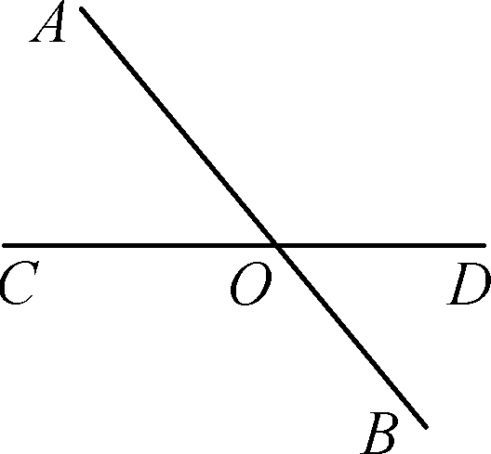
13．(大连中考)如图，点O在直线AB上，射线OC平分∠DOB.若∠COB＝35°，则∠AOD等于(C)
A．35° B．70°
C．110° D．145°
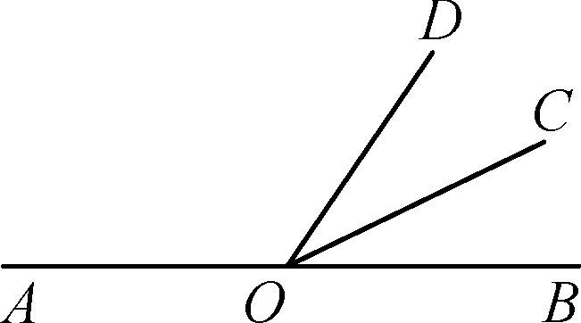
14．如图，已知直线AB，CD，EF相交于点O.
(1)∠AOD的对顶角是∠BOC；
∠EOC的对顶角是∠DOF；
(2)∠AOC的邻补角是∠AOD和∠BOC；
∠EOB的邻补角是∠EOA和∠BOF．
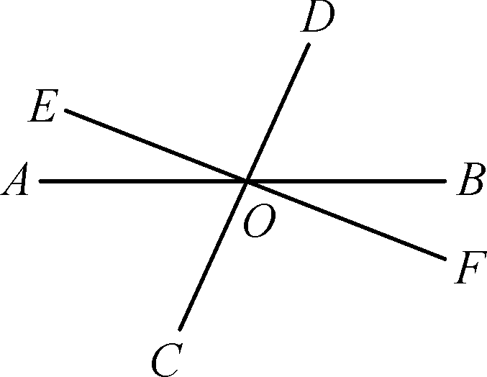
15．如图，直线a，b，c两两相交，∠1＝80°，∠2＝2∠3，则∠4＝140°．
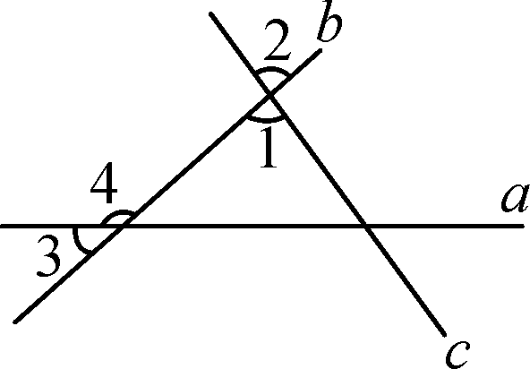
16．如图，直线a，b相交于点O，已知3∠1－∠2＝100°，则∠3＝130°．
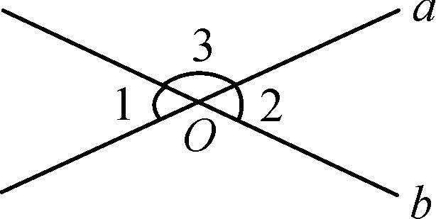
17．如图所示，直线AB与CD相交于点O，OE平分∠AOD，∠BOC＝80°，求∠BOD和∠AOE的度数．
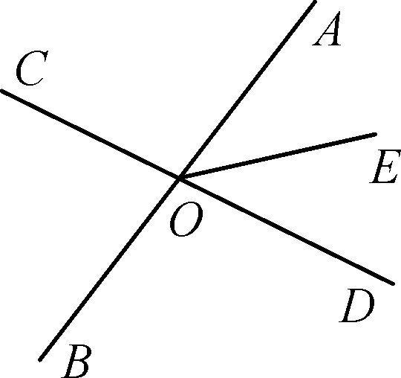
解：因为∠BOD与∠BOC是邻补角，∠BOC＝80°，
所以∠BOD＝180°－∠BOC＝100°.
又因为∠AOD与∠BOC是对顶角，
所以∠AOD＝∠BOC＝80°.
又因为OE平分∠AOD，
所以∠AOE＝∠BOC＝40°.
18．(上海校级月考)如图，直线AB，CD相交于点O，OE平分∠AOB，OB平分∠DOF，若∠DOE＝50°，求∠DOF的度数．
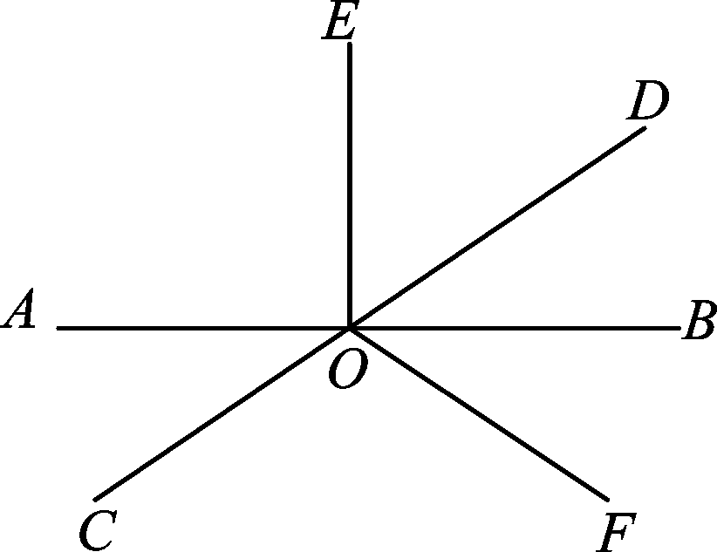
解：因为AB为直线，OE平分∠AOB，
所以∠AOE＝∠BOE＝90°.
因为∠DOE＝50°，
所以∠DOB＝∠BOE－∠DOE＝40°.
因为OB平分∠DOF，
所以∠DOF＝2∠DOB＝80°.

19．如图所示，l₁，l₂，l₃交于点O，∠1＝∠2，∠3∶∠1＝8∶1，求∠4的度数．
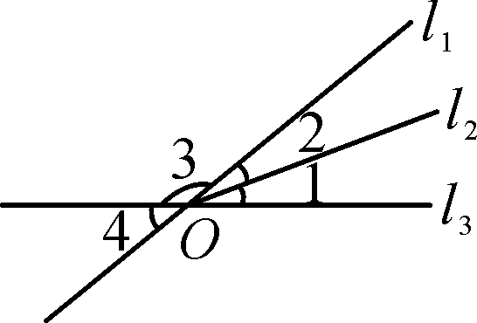
解：设∠1＝∠2＝x°，则∠3＝8x°.
由∠1＋∠2＋∠3＝180°，得
8x＋x＋x＝180.解得x＝18.
所以∠1＝∠2＝18°.
所以∠4＝∠1＋∠2＝36°.

综合题
20．探究题：
(1)三条直线相交，最少有1个交点；最多有3个交点，画出图形，并数出图形中的对顶角和邻补角的对数；
(2)四条直线相交，最少有1个交点；最多有6个交点，画出图形，并数出图形中的对顶角和邻补角的对数；
(3)依次类推，n条直线相交，最少有1个交点；最多有个交点，对顶角有n(n－1)对，邻补角有2n(n－1)对．
解：(1)如图：，对顶角有6对，邻补角有12对．
(2)如图：，对顶角有12对，邻补角有24对．

